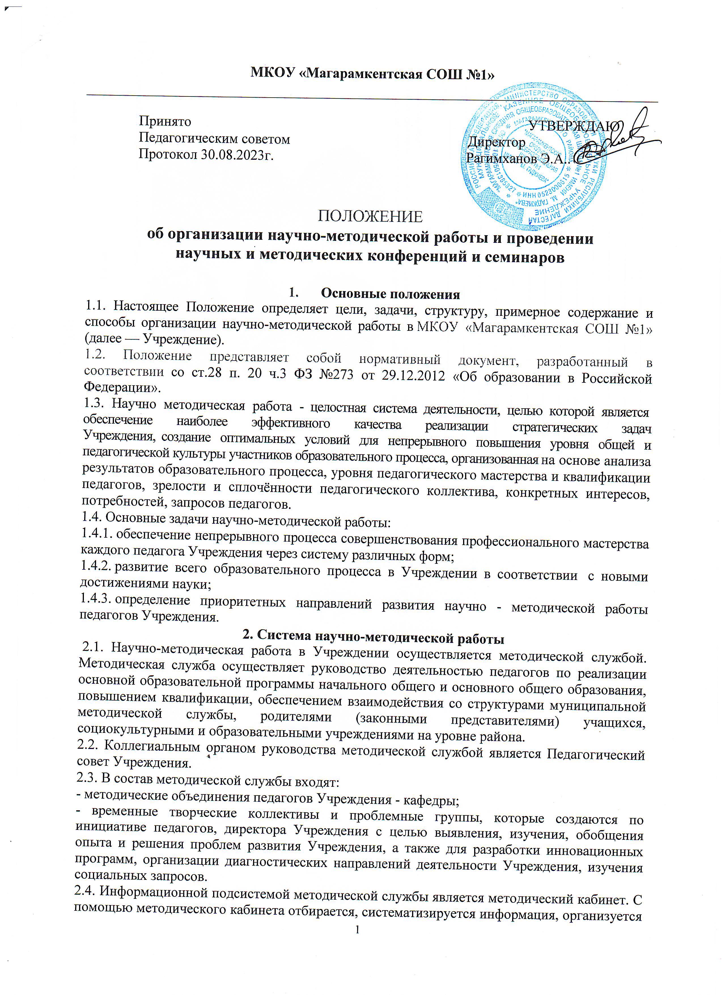

оперативное ознакомление педагогов, родителей, общественности с научно-методической информацией, нормативно-правовыми и другими документами, создаётся банк данных, организуется своевременное поступление необходимой информации, сообщается о новых поступлениях.

2.5. Основными условиями организации методической службы в Учреждении и управления ею являются:

- максимальный учёт социального заказа на образовательные услуги и личностно-ориентированное построение деятельности педагогов в различных структурах методической службы;

- рассмотрение положительного опыта методической работы каждого члена педагогиче­ского коллектива как опорного в построении общей системы научно- методической работы;

- рассмотрение федерального, территориального опыта и общих тенденций развития научно-методической работы, теоретических под­ходов, разработанных наукой.

2.6. Методическая служба обеспечивает руководство научно-методической работой в Учреждении по следующим направлениям:

- научно-методическая деятельность,

- информационно-методическая деятельность,

- организационно-методическая деятельность,

- диагностическая деятельность.

2.7. Научно-методическая деятельность предусматривает:

2.7.1. Выявление, изучение, обобщение, распространение и создание передового опыта  педагогического опыта. Выявление передового опыта из массовой практики осуществляется заместителем директора по УВР.

Решение о необходимости  обобщения передового опыта, а также о возможности использования обобщённого опыта на уровне Учреждения    принимаются на Педагогическом совете Учреждения.

Распространение передового опыта осуществляется с использованием различных форм:

- выступления на педагогических советах,

- семинары,

- коллективные просмотры,

- мастер-классы,

- презентации,

- практикумы,

- размещение на информационных сайтах,

- размещение материалов в периодических печатных изданиях и др.

Материалы по результатам обобщения передового педагогического опыта находятся в методическом кабинете Учреждения.

2.7.2. Обеспечение педагогов эффективной и оперативной информацией о новых методиках и техноло­гиях организации и диагностики образовательного процесса  через организацию обучения с использованием лекций, семинаров, практикумов, мастер-классов, курсов для педагогических работников Учреждения.

2.7.3. Организация учета педагогических кадров Учреждения и процессов их аттестации в целях подтверждения соответствия занимаемых должностям.

2.7.4. Осуществление планово-прогностической деятельности для организации функционирования Учреждения в режиме развития (разработка концепции, Программы развития Учреждения, перспективное прогнозирование и текущее планирование).

2.7.5.Адаптация программ (вариативных, альтернативных), новых педагогических технологий и методик обучения в связи с обновлением содержания образования.

2.7.6. Определение направленной опытно-экспериментальной (исследовательской) работы, осуществление методической поддержки педагогических работников, ведущих экспериментальную работу.

2.8.Информационно-методическая деятельность предусматривает:

2.8.1.Формирование банка педагогической, нормативно-правовой и методической информации для обеспечения информационных, учебно-методических и образовательных потребностей педагогических работников.

2.8.2. Содействие повышению квалификации педагогических работников.

2.9. Организационно-методическая деятельность предусматривает:

2.9.1.Участие в подготовке и проведении педагогических советов, научно-практических конференций, педагогических чтений и семинаров, деловых игр и пр.

2.9.2. Подготовка и проведение конкурсов профессионального педагогического мастерства педагогических работников.

2.9.3.Мониторинг состояния и формирование банка данных опытно-экспериментальной работы.

2.9.4.Организация постоянно действующих семинаров по инновациям.

2.9.5.Прогнозирование, планирование и организация повышения квалификации и профессиональной переподготовки педагогических работников Учреждения, оказание им информационно-методической помощи в системе непрерывного образования, в том числе и через организацию наставничества и руководства им.

2.10. Диагностическая деятельность предусматривает:

2.10.1. Сбор, обработку и анализ информации о состоянии  образовательной деятельности.  Оценку уровня реализации основной образовательной программы в Учреждении.

2.10.2. Изучение, подбор и разработка материалов по диагностике деятельности педагогов и учащихся.

2.10.3. Изучение индивидуальных особенностей ребёнка в процессе его развития.

2.10.4. Комплексную оценку педагогической деятельности и изучение потенциальных возможностей работников Учреждения.

2.10.6. Выявление затруднений дидактического и методического характера в образовательном процессе и подготовка мероприятий по их устранению.

**3. Методические объединения - кафедры**

3.1. Методические объединения - кафедры являются структурным подразделением методической службы Учреждения, осуществляющим проведение образовательной, методической, опытно-экспериментальной  работы по одной образовательной области или комплексно.

3.2. Методические секции создаются, реорганизуются и ликвидируются приказом директора Учреждения по представлению заместителя директора по учебно-воспитательной работе.

3.3. Формы работы кафедр могут быть коллективными и индивидуальными с оптимальным их сочетанием. Деятельность методических секций направлена на практическое решение проблем, возникающих в процессе реализации основной образовательной программы.

3.4. Кафедры непосредственно подчиняются заместителю директора по учебно-воспитательной работе.

3.5. Кафедра создаётся для решения определённой части задач, возложенных на Учреждение:

- организация повышения квалификации педагогов;

- изучение нормативной и методической документации по вопросам образования;

- отбор содержания и составления образовательных программ по образовательным областям с учётом вариативности;

- совершенствование методики проведения различных видов непосредственно образовательной деятельности и их учебно - методического и материально-технического обеспечения;

- проведение педагогических экспериментов;

- анализ   авторских программ, методик;

- ознакомление с анализом состояния образовательной деятельности по итогам внутреннего контроля;

- организация уроков педагогического мастерства с целью повышения профессиональной компетентности педагогов Учреждения с последующим анализом достигнутых результатов.

3.5. Работа кафедры проводится в соответствии с планом работы на текущий учебный год. План составляется руководителем кафедры, согласовывается с заместителем директора по учебно-воспитательной работе.

3.6. Заседания кафедры проводятся не реже четырёх раз в год.

3.7. На каждом заседании ведётся протокол, который подписывается председателем методической секции-кафедры.

3.8. Заседания методической секции оформляются протоколами.

3.9. По итогам учебного года проводится анализ работы методической секции. Отчёт о работе методической секции заслушивается на педагогических советах.

**4. Методический кабинет**

 4.1. Методический кабинет осуществляет информационно-методическую деятельность методической службы через формирование информационного банка данных, где определяются источники, содержание, направленность информации. Создание единого информационного пространства и регулирование информационных потоков управленческой и научно-методической документации, концентрирование ценного опыта дости­жений в образовательной практике.

4.2. Руководство работой методического кабинета осуществляет заместитель директора по УВР Учреждения.

4.3. Методический кабинет осуществляет функции:

- центра сбора педагогической информации (нормативные документы, педагогическая и методическая литература, передовой педагогически опыт и т.д.),

- центра повышения квалификации педагогов (обеспечение их творческой работы, самообразования и совершенствования педагогического мастерства),

- центра анализа и обобщения опыта методической работы, накопленного в образовательном учреждении,

- научно-методического центра (методическое сопровождение педагогов, осуществляющих инновационную и экспериментальную деятельность).

4.4. Методический кабинет Учреждения  должен иметь следующие материалы:

- основополагающие и регламентирующие документы государственной политики в области образования;

- список образовательных сайтов для работы в Интернет;

- методическую литературу, газетные публикации и журнальные статьи по актуальным вопросам деятельности Учреждения;

-   материалы справочного и рекомендательного характера по оформлению передового педагогического опыта, творческих проектов, грантов, конкурсных работ;

- материалы публикаций педагогов;

- материалы профессиональных конкурсов;

- разработки семинаров, конференций и иных форм работы с педагогическим персоналом;

- аналитический банк данных по педагогическому персоналу;

- материалы научно-исследовательской деятельности педагогов (в электронном и печатном вариантах);

- стенды, отражающие организацию методической работы в Учреждении, в том числе работу по аттестации педагогических работников Учреждения.

4.5. Информационная функция методического кабинета реализуется через организацию выставок постоянно действующих или эпизодических. На выставках представляются систематизированные материалы:

- нормативный или инструктивный документ (положение, инструкция и др.) по теме выставки с рекомендациями по работе с ним,

- методические рекомендации по теме выставки,

- опыт работы, связанный с темой  выставки,

- литература по  теме выставки,

- наглядный материал, связанный с данной проблематикой: перечень оборудования, схемы, чертежи, образцы поделок, картины, слайды, видеоматериалы и др.

4.6. Методический кабинет имеет помещение, компьютерную и офисную технику, необходимые для нормальной деятельности работников, для размещения методической и справочной литературы, проведении совещаний, семинаров и консультаций.

**5. Семинары, научно-практические и методические конференции**

5.1. Теоретические семинары (доклады, сообщения)

Эта форма занятий (заседаний) является необходимой для ознакомления учителей с новейшими достижениями науки и передового педагогического опыта. Она требует, в первую очередь, доступности освещения в сообщениях, докладах актуальных вопросов образовательного процесса, раскрывать содержание новых технологий, методов, приемов обучения. Но к выступлениям и докладам должны привлекаться высококвалифицированные учителя - члены проблемных групп - методических секций. Для этого требуется большая подготовка: индивидуальные беседы, консультации учителей для выступления перед коллективом.

     Проведение теоретических семинаров следует планировать 2-3 раза в течение учебного года во избежание перегрузок учителей.

5.2. Семинары-практикумы

Семинары-практикумы требуют более серьезной подготовки, т.к. на них учителя знакомят с результатами собственной поисковой, исследовательской работы, апробировавшейся в течение нескольких месяцев.

   В центре внимания присутствующих на таких семинарах находятся не только теоретические вопросы образовательного процесса, но и практические умения и навыки, что особенно важно и весьма ценно для роста профессионального мастерства учителей.

   После посещения учителями практической части семинаров - уроков, факультативов, внеклассных мероприятий - очень важно умело организовать обсуждения, дискуссии, на которых каждый может высказать свои соображения, мнения, дать оценку практикуму. Возможно, коллективно решать конкретные учебно-педагогические задачи, которые возникают в учебно-воспитательном процессе.

Семинары-практикумы являются эффективной формой приобщения педколлектива к творческой, поисковой, исследовательской деятельности и повышают его педагогическую культуру.

   Эта форма работы требуют привлечения всех звеньев методической службы и является своеобразным подведением итогов их работы. Темы методической и научно-практической конференции должны быть связаны с единой методической темой школы и не носить случайный характер, а отражать опыт учителей школы, их достижения, успехи, исследовательскую работу, связанную с преодолением ошибок, недочетов профессиональной деятельности и приведшую в конце концов к положительным результатам. Доклады должны сопровождаться таблицами, видеозаписями, слайдами, фотографиями, продуктами ученического труда и т.д. Выступления докладчиков ограничиваются временными рамками и обязательно обсуждаются (после того, как выступающий ответит на вопросы), часто в дискуссионной форме.

   Желательно, чтобы проведение методической или научно-практических конференций планировалось для подведения рубежных и итоговых результатов работы педколлектива по единой методической теме и приоритетным проблемам, определенным на 3-5 лет в Программе развития школы.

   Для качественного проведения конференции должна быть проведена достаточная работа по подбору практического и иллюстративного материала из опыта работы учителя.

Успех проведения конференций зависит от степени их подготовленности, от участия в подготовке всех членов педагогического коллектива, а также от степени развития творческого потенциала всего педагогов.